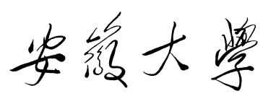

**2022年度光纤器件工程实训报告**

题 目： 光纤器件工程实训报告

学生姓名： 苏柯宁

学号： B01914005

所在院系： 物理与光电工程学院

专业： 光电信息科学与工程

指导教师： 李宏韬 胡志家 朱军

提交时间： 2023年3月6日

**一、实训目的**

了解制作光纤的主要过程及如何使用光纤拉丝塔处理光纤预制棒。学习对光纤进行损耗检测、如何耦合封装以及加装FC连接头，最后对光纤进行测试，检测其耦合效果和光纤传输效果。

**二、实训时间**

2022.11.1 理论课教学

2022.11.15至2023.2.21 实训课教学

**三、实训项目**

1.(1)了解制作光纤的主要过程及如何使用光纤拉丝塔处理光纤预制棒。

(2)学习对光纤进行损耗检测。

2.对光纤进行耦合并对耦合处进行封装加固。

3.给光纤套管以及加装FC连接头，并处理端面。

4.光纤测试。

**四、实训内容**

1.1 了解制作光纤的主要过程及如何使用光纤拉丝塔处理光纤预制棒

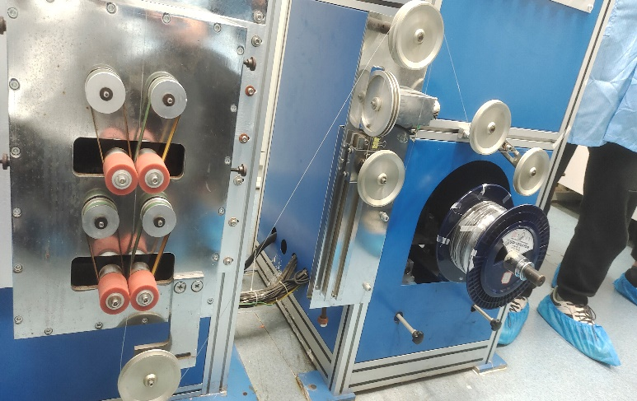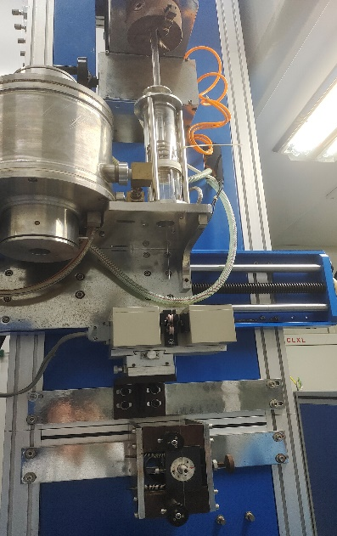由老师讲解光纤制作的主要过程，在实验室研究生的带领下对光纤拉丝塔的主要结构和运行过程进行初步了解。光纤拉丝塔主要分为加热系统、对准和直径测量系统、牵拉系统以及最后将光纤缠绕于绕线盘上的部分。

图1.图2. 光纤拉丝塔的主要组成部分

在对其加热温度及时间和拉丝速度进行设置后，拉丝塔会按照设定好的加热程序进行加热，并对初步加热后形成的光纤进行牵拉，使其达到所要求的直径，最后放置好绕线盘，将制作好的光纤的一端固定在其上，拉丝塔会持续制作光纤并将其绕在盘上。

1.2 对光纤进行损耗检测

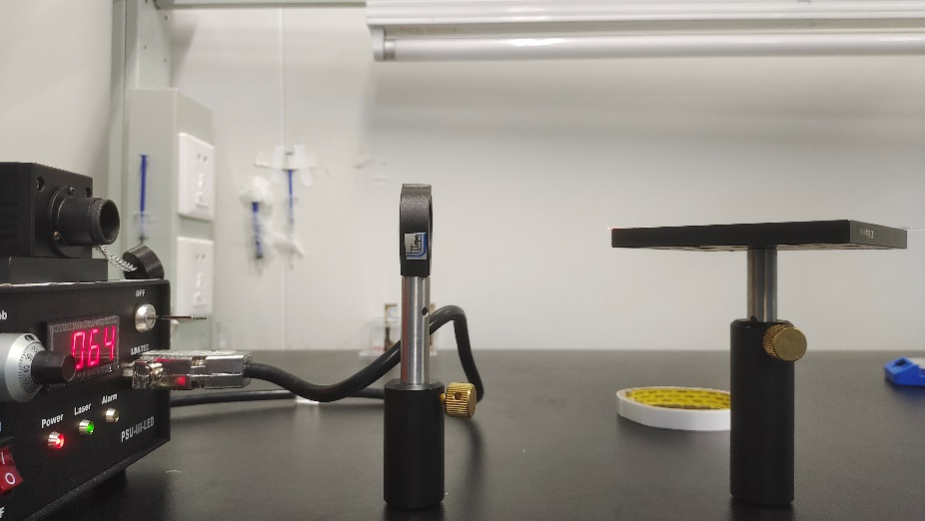将制取的光纤截取两米，将其平铺于桌面上。设定好激光器的波长和功率大小，将一透镜置于激光器和光纤之间，不断调整光纤的高度和方向，使透镜聚焦的激光正面入射光纤。

图3. 调整激光器、透镜以及光纤

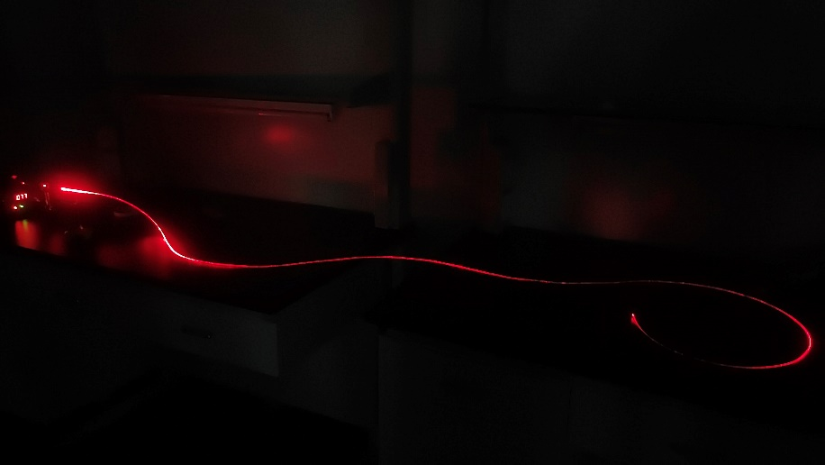关闭室内灯光，对光纤出射光功率进行检测，并不断调整入射光功率，检测光纤的损耗。

图4. 损耗检测

2. 光纤耦合

截取两根短光纤，使用剥线钳将其中间一小部分的包层剥下，将两根光纤剥掉包层的部分缠绕几次，并将其固定于支架上。调整喷火枪的火焰，使外焰加热缠绕部分，待加热至融合后，迅速拉动固定支架可活动端，将缠绕部分拉长，至此光纤耦合完成。将耦合部分固定在玻片上，然后将光纤从固定支架上取下，实验完成。

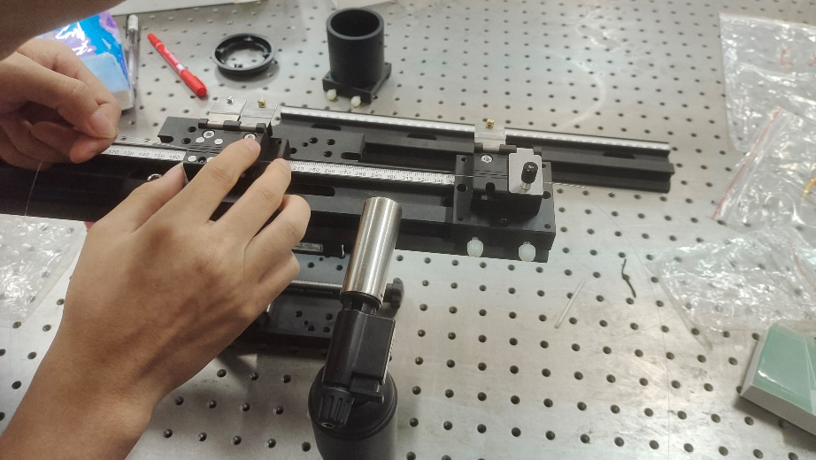图5.固定光纤

3.套管、加装FC连接头并处理端面

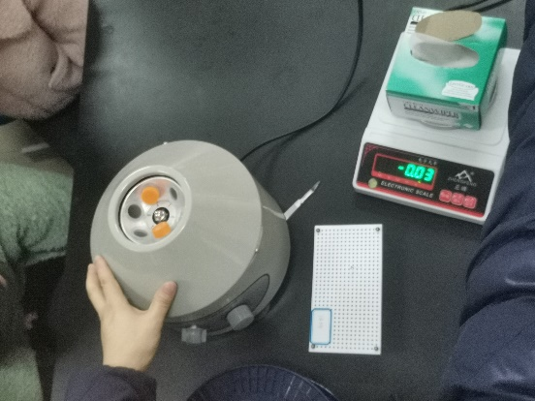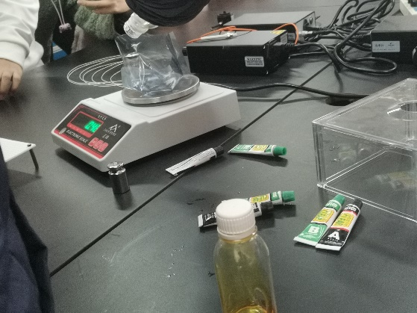截取光纤，使其比准备好的塑料软管长十厘米左右。将光纤套入塑料软管并露出光纤两端，使用胶水暂时固定光纤和塑料软管。按照配比调制填充胶水，和相同重量的水各装入一根试管，安置于离心机对称位置。混合完全后倒入点胶机针管中。

图6.图7.调制胶水并摇匀

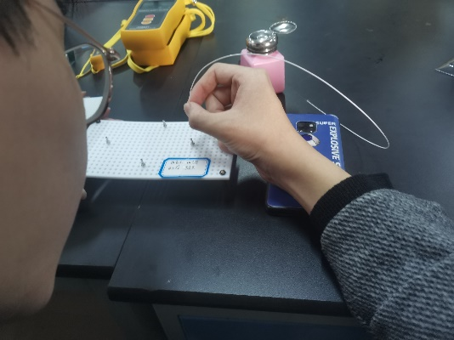在固定板上放置好陶瓷插芯并使用点胶机填充，将光纤一头的包层剥掉，缓慢调整位置将其插入插芯，使塑料软管和连接头接触且光纤露出插芯一部分。将其加热使胶水固化，截取多余部分，插入光纤研磨盘，在研磨纸上加水并画8字均匀粗磨，无明显摩擦感后使用研磨机精磨，随后使用显微镜观察光纤端面光滑度，若不光滑则再次精磨。

图8.插入光纤

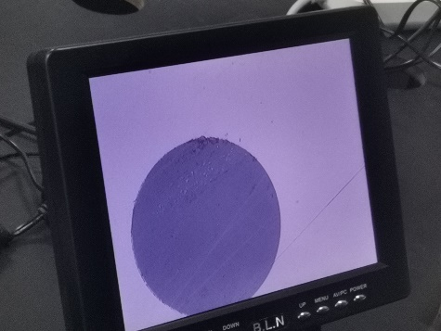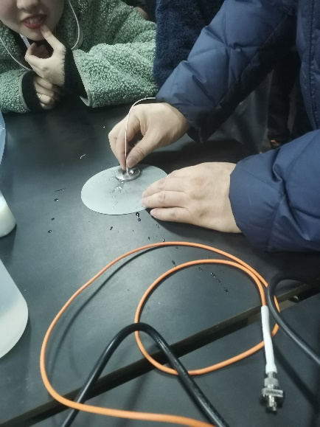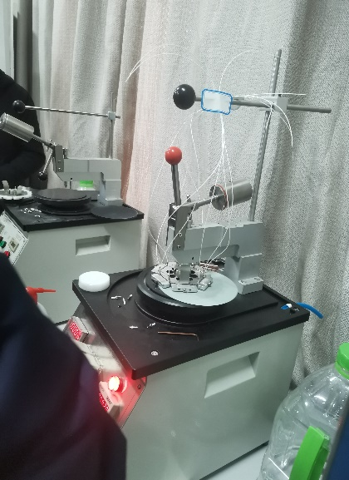图9.图10.粗磨及精磨

图11.光纤端面处理结果

4. 光纤测试

将激光器的电源和光纤输出连接好，并将其连接到电脑，安装好驱动和操作软件。待激光器正常运行后，在光纤输出端用光功率计读取光功率，并不断调整激光器的电流大小，记录数据，绘制图像如下。



图12.直接测量980nm光源经过光纤的光功率与电流的关系图

可以看到随着激光器泵浦电流的增大，出射的光功率也随之增大。接着在光纤输出端连接一段掺铒光纤，再次用光功率计检测掺铒光纤分光后的980nm端和1550nm端的光功率，记录数据并绘制图像如下。



图13.经过掺铒光纤的980nm光功率和激光器电流大小的关系图



图14.经过掺铒光纤的1550nm光功率和激光器电流大小的关系图

在掺铒光纤1550nm输出端连接光谱仪检测不同电流输出光强，从光功率1mW即电流90mA往下以防损坏光谱仪。



图15.经过掺铒光纤的1550nm光的波长和光强的关系图

从实验结果中发现，经过掺铒光纤以及分光之后的光功率下降了一半以上，可能是连接不稳定以及没有进行端面的清理导致。

分光后的1550nm端出射的光在低电流时1559nm左右取到最大光强，高电流时在1553nm左右取到最大光强，且随着电流的增大，光强出现3个峰值。

**五、实训总结**

本次实训学习了制作光纤的主要过程，对光纤进行损耗检测。并对光纤进行耦合封装以及加装FC连接头，最后对光纤进行测试。在此过程中，我学习到了更多关于光纤的知识，增强了动手能力，初步了解了相关工具的使用和光纤处理过程中一些常见问题的解决方法，对于日后从事相关职业有着极大的帮助。明白了光纤在日常生活生产中的极大作用以及发展状况，对于相关产业的生产制作过程有了了解。在实验结束后也对实验过程中出现的问题进行了查阅分析以及反思，避免有关问题的再次发生。